苏拉卡尔塔棋打谱软件说明

1. 软件简介

本软件采用C++开发，开发环境为Qt Creator 4.2。该软件可以复盘棋谱，也可以通过鼠标操作来制作棋谱；对于苏拉卡尔塔棋的终局，该软件可以实时判定胜负关系，并显示在右侧信息栏中。

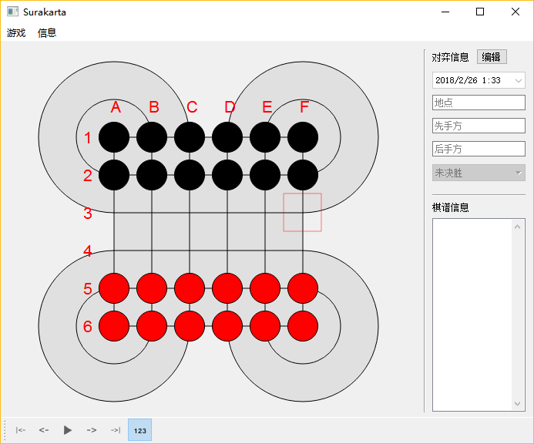

图1 打谱软件界面

1. 软件界面及操作说明
   1. 软件工具栏主要菜单及按键说明
2. “Game”菜单 🡪 “New Game”选项 ：新建游戏，快捷键Ctrl+N；
3. “Game”菜单 🡪 “Save”选项：保存棋谱，快捷键Ctrl+S；
4. “Game”菜单 🡪 “Load”选项： 载入棋谱，快捷键Ctrl+L；
5. “Game”菜单 🡪 “Exit”选项：退出游戏
6. ：撤回按钮，根据棋谱，当前局面后退一个着法；



1. ：前进按钮，根据棋谱，当前局面增加一个着法；



1. ：终局按钮，点击此按钮，到达棋谱对应的终局局面；



1. ：初始按钮，点击此按钮，到达棋谱对应的开始局面；



1. ：复盘按钮，点击此按钮，自动演示棋谱复盘；



1. ：标识按钮，点击此按钮，显示/隐藏棋盘行列标识。



2.2软件操作说明

2.2.1 棋谱复盘说明

1）点击工具栏的 “Game”菜单→“Load”项，或按快捷键Ctrl+L将弹出如图2所示的窗口，选择并打开扩展名为txt或srkt的棋谱文件，即可在棋盘上复盘该棋谱。

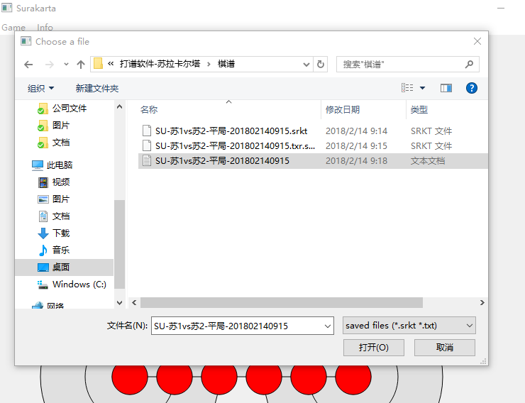

图2

2）**点击底侧工具栏中初始按钮**，回复至开盘状态后，可以点击复盘按钮，进行该局走法的自动演示（见图3）；点击右侧棋谱信息栏中任意着法，棋盘自动显示该单步着法，此时点击复盘按钮，则从选择的当前着法开始复盘自动演示；用黄色虚线显示吃子路径（见图4）；右侧栏上方的对弈信息中，显示了当前棋局的相关信息（时间、地点、对弈双方），并实时显示胜负关系。

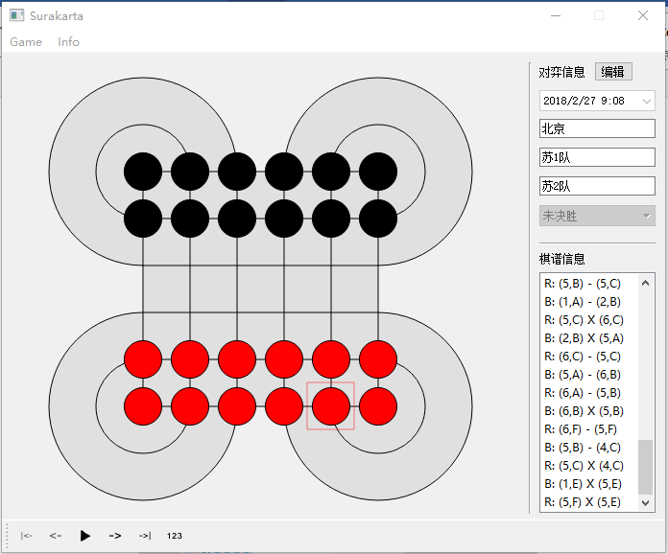

图3

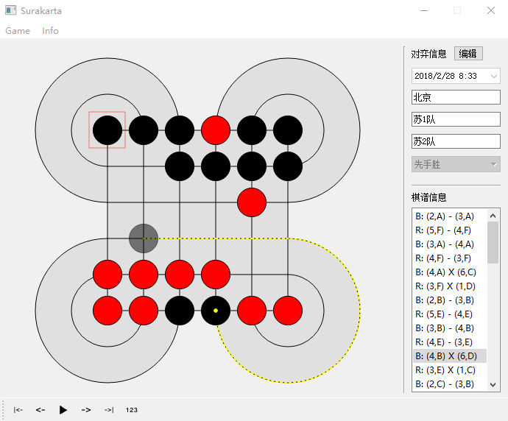

图4

2.2.2 打谱操作说明

1. 点击“Game”菜单→“New Game”项，或按快捷键Ctrl+N，新建一局；
2. 通过鼠标点击棋盘上的可落子点，实现落子，若当前点不符合落子规则，则不予落子，落子的同时，右侧栏下方的棋谱信息窗口将实时添加该着法（见图5）
3. 点击右侧栏上方的“编辑”按钮，可编辑对弈信息，编辑完毕后点击“录入”该按钮，可录入对弈信息。（见图6）

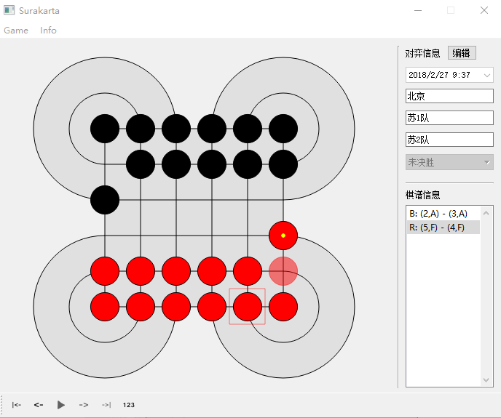

图5

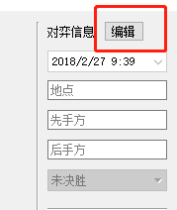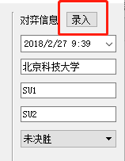

图6

1. 完成打谱后，点击“Game”菜单→“Save”项，或按快捷键Ctrl+S，实现棋谱的保存。保存时可选择txt、srkt两种格式中的一种。

